# Sizzle

## 接口

* Sizzle被匿名函数封装在独立的空间中，通过下面四个接口将引擎的接口暴露给外部。
  + jQuery.find = Sizzle;
  + jQuery.filter = Sizzle.filter;
  + jQuery.expr = Sizzle.selectors;
  + jQuery.expr[":"] = jQuery.expr.filters;
* 只有字符串时才会调用Sizzle，否则会
  + getElementById
  + 直接返回对象
  + 创建对象
  + 函数对象，作为ready之后的回调函数

## 流程

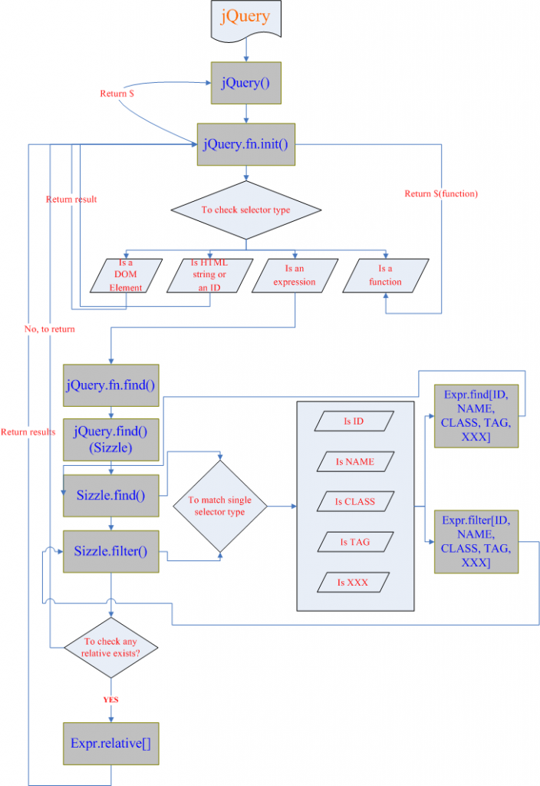

## 优化策略：

1. Jquery选择器每次都是新创建一个jquery对象，因此最好能缓存他的对象。